PARECER Nº 852, DE 2017
DA COMISSÃO DE CONSTITUIÇÃO, JUSTIÇA E REDAÇÃO, SOBRE O PROJETO DE LEI COMPLEMENTAR Nº 62, DE 2015.

Por meio de Ofício, o Excelentíssimo Senhor Procurador-Geral de Justiça encaminhou para apreciação desta Assembleia Legislativa o Projeto de Lei Complementar nº 65, de 2015, que altera a Lei Complementar nº 734, de 1993, que institui a Lei Orgânica do Ministério Público.

No período em que permaneceu em pauta, o projeto recebeu 3 (três) emendas.
A propositura foi encaminhada à Comissão de Constituição, Justiça e Redação, para ser analisado quanto aos seus aspectos de ordem constitucional, legal e jurídico nos termos do artigo 31, § 1º, item 3, do Regimento Interno, inclusive quanto ao mérito.

I – DO PROJETO

A alteração proposta pelo Procurador-Geral de Justiça prevê a alteração do regime de suplência diante do afastamento dos membros do Conselho Superior do Ministério Público.

Diz o projeto que os suplentes substituem os membros do Conselho Superior do Ministério Público em seus impedimentos ou afastamentos por mais de 15 (quinze) dias, sucedendo-os em caso de vaga (a regra atual fala em 30 dias). Além disso, introduz novo dispositivo em que o Conselho Superior do Ministério Público, a fim de preservar o necessário quórum qualificado para a votação de matéria de sua atribuição, poderá, excepcionalmente e mediante aprovação de dois terços dos presentes à reunião, convocar suplente para substituir titular por prazo inferior ao estabelecido no caput do presente.
Todas as alterações propostas referem-se a matéria de natureza legislativa e de iniciativa reservada ao Procurador-Geral da Justiça, nos termos constitucionais vigentes.

Quanto ao mérito, as medidas se revelam oportunas e de interesse público, na medida em que tem como objetivo impedir a paralisação do Conselho Superior do Ministério Público enquanto Órgão da Administração Superior do Ministério Público, evitando que afastamentos ou impedimentos de seus membros impossibilitem o exercício das atividades imposto pela lei, que devem ter caráter contínuo.

II – DAS EMENDAS

As emendas nº 1, 2 e 3 foram apresentadas pelo mesmo parlamentar e de acordo com suas justificativas, tem como objetivo permitir aos membros de primeira instância participar da eleição para a formação de todo o Conselho Superior do Ministério Público, além de garantir que os integrantes da primeira instância possam exercer o cargo de Procurador-Geral de Justiça.

Entendemos que, em consonância com o disposto no artigo 127, § 2º, da Constituição Federal, as sugestões apresentadas afrontam a autonomia funcional e administrativa assegurada ao Ministério Público, uma vez que desnaturam o projeto em sua essência.

Nessa linha, a jurisprudência do Supremo Tribunal Federal já consolidou o entendimento de que o Poder Legislativo pode emendar projetos de lei de iniciativa reservada, desde que as alterações apresentadas não resultem em aumento de despesa pública e que guardem afinidade lógica com a proposição original. Nesse sentido:

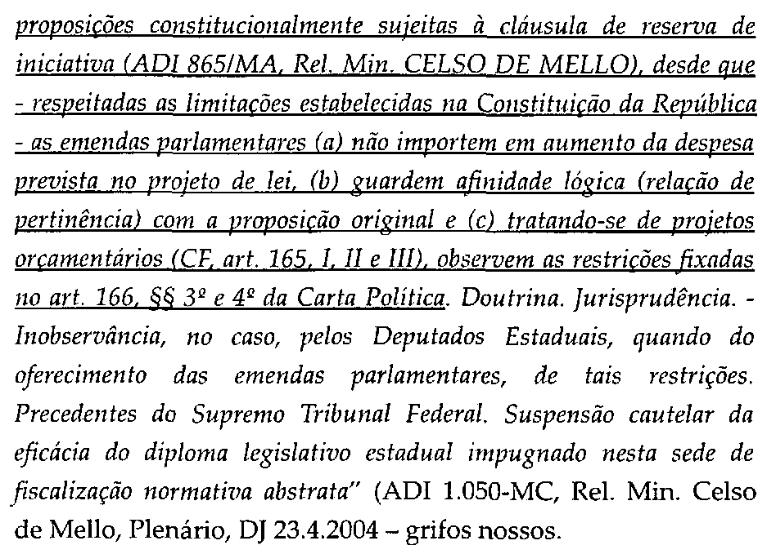

Dessa forma, as emendas apresentadas não guardam pertinência com a proposição original, pois tratam da inclusão dos membros da primeira instância na eleição para o cargo de Procurador-Geral de Justiça e do Conselho Superior do Ministério Público, ao passo que o projeto inicial trata tão somente de substituição, pelos suplentes, dos membros do Conselho Superior do Ministério Público que estejam impedimentos ou afastamentos.
Ante o exposto somos pela rejeição das emendas de números 1, 2 e 3.

III – DA CONCLUSÃO

Assim sendo, não havendo óbices, manifestamo-nos favoravelmente a aprovação do Projeto de lei Complementar nº 62, de 2015, e contrariamente às emendas apresentadas.
É o nosso parecer, s.m.j.

a) André Soares – Relator
Aprovado como parecer o voto do relator, favorável à proposição e contrário às emendas.
Sala das Comissões, em 13/9/2017.

a) Célia Leão – Presidente
Célia Leão – André Soares – Antonio Salim Curiati - Roque Barbiere – Professor Auriel - Gilmaci Santos – Afonso Lobato – Geraldo Cruz – Márcio Camargo – Marco Vinholi

